PENERAPAN NATURAL LANGUAGE PROCESSING DALAM ANALIS SENTIMEN KOMENTAR PENGGUNA X TERHADAP JANJI KAMPANYE PROGRAM MAKAN SIANG GRATIS OLEH PRESIDEN

THE APPLICATION OF NATURAL LANGUAGE PROCESSING IN SENTIMENT ANALYSIS OF USER X'S COMMENTS ON THE PRESIDENT'S FREE LUNCH PROGRAM CAMPAIGN PROMISE

Ahmad Agustio Fathoni
Program Studi Informatika, Universitas Internasional Semen Indonesia
Kompleks PT. Semen Indonesia (Persero) Tbk, Jl. Veteran, Kb. Dalem, Sidomoro, Kebomas, Gresik Regency, East Java 61122
Telp: 085808410988
Pos-el: ahmad.fathoni22@student.uisi.ac.id

Abstrak
Penelitian ini berupaya analisis sentimen masyarakat pada program makan siang gratis yang dijanjikan oleh pasangan calon presiden dan wakil presiden pada Pilpres 2024, Prabowo Subianto dan Gibran Rakabuming Raka. Dalam penelitian ini, analisis menggunakan metode deskriptif kuantitatif. Sumber data diperoleh melalui data-data milik media sosial, yakni platform X atau yang sering dikenal dengan Twitter. Data dapat diambil secara manual pada rentang pencarian akhir 2024 sampai dengan awal tahun 2025 dengan pencarian kata kunci "makan siang gratis". Analisis menggunakan metode text mining, pre-processing data, dan hasil. Dari hasil penelitian, terlihat bahwa sebagian besar sentimen masyarakat adalah negatif, sebesar 81,7%, sentimen positif sebanyak 11,7%, serta sisanya bersifat netral dengan nilai 6,6%. Keadaan tersebut karena sentimen negatif terbentuk atas kekhawatiran mereka akan adanya program implementasi, ketidakadilan dalam distribusi, dan manipulasi politik. Meski begitu, secara keseluruhan programs ini berpotensi meningkatkan gizi dan prestasi belajar anak-anak di daerah terpencil jika direncanakan dan dikelola dengan baik. Penelitian ini menunjukkan pentingnya transparansi, perencanaan yang matang, serta pengawasan dalam pelaksanaan program kesejahteraan sosial. Dengan mengacu pada teori Good Governance dan pendekatan kesejahteraan sosial, penelitian ini diharapkan dapat memberikan panduan bagi pengambil kebijakan untuk meningkatkan efektivitas program serupa di masa depan.
Kata kunci: Analis Sentimen, Makan Siang Gratis, Natural Language Processing, Pengguna X

Abstract
This study attempts to analyze public sentiment on the free lunch program promised by the presidential and vice presidential candidate pair in the 2024 Presidential Election, Prabowo Subianto and Gibran Rakabuming Raka. In this study, the analysis uses a quantitative descriptive method. The data source was obtained through social media data, namely platform X or often known as Twitter. Data can be taken manually in the search range from the end of 2024 to the beginning of 2025 with the keyword search "free lunch". The analysis uses text mining methods, data pre-processing, and results. From the results of the study, it can be seen that most public sentiment is negative, amounting to 81.7%, positive sentiment is 11.7%, and the rest is neutral with a value of 6.6%. This situation is because negative sentiment is formed due to their concerns about the implementation program, injustice in distribution, and political manipulation. Even so, overall this program has the potential to improve the nutrition and learning achievement of children in remote areas if planned and managed properly. This study shows the importance of transparency, careful planning, and supervision in the implementation of social welfare programs. By referring to the theory of Good Governance and the social welfare approach, this study is expected to provide guidance for policy makers to increase the effectiveness of similar programs in the future.
Keywords: Sentiment Analyst, Free Lunch, Natural Language Processing, User X
- Pendahuluan
Media sosial telah menjadi alat komunikasi dari berbagai arah. Platform di media sosial pun beragam, mulai dari X, Instagram, Facebook, dll. Putra (2024) berpendapat bahwa perkembangan media sosial menjadi peristiwa luar biasa dalam teknologi di dunia modern. Dari awal yang sederhana hingga ke jangkauan yang kompleks, media sosial telah mengubah cara berinteraksi masyarakat hingga kini. Peningkatan kesejahteraan merupakan aspek penting dalam kehidupan bernegara, melalui program sosial dalam setiap kampanye calon pemangku kepentingan seringkali menjadi objek paling ditunggu bagi sebagian besar masyarakat. Kesejahteraan sosial merupakan upaya pemerintah untuk meningkatkan kesejahteraan masyarakat, khususnya bagi mereka yang dianggap kurang beruntung atau rentan secara ekonomi (Liputan6, 2024)
Salah satu janji kampanye Presiden Prabowo Subianto serta Wakil Presiden Gibran Rakabuming Raka adalah makan siang gratis. Program ini banyak menuai pro dan kontra di media sosial. Banyak yang mengatakan program ini merupakan terobosan dalam menuju Indonesia Emas 2045, ada pula yang mengatakan bahwa program ini hanya menjadi gertakan dan malah menjadi lahan basah bagi pemangku kepentingan. Menurut Maharani dkk. (2024) program makan siang gratis yang dijanjikan oleh Prabowo Subianto dan Gibran Rakabumin Raka pada kampanye Pilpres 2024 telah menimbulkan banyak kontroversi dan kegelisahan di kalangan masyarakat. Ada juga kekhawatiran mengenai apakah program ini akan didistribusikan secara adil, dan risiko tidak sampai ke masyarakat yang benar-benar membutuhkan. Selain itu, ada kekhawatiran bahwa program ini hanya sekedar gertakan politik tanpa niat implementasi yang nyata, sehingga dapat menghambat keberhasilannya.
Menurut Septiani dkk. (2024) bahwa Program ini berfokus pada pemberian nutrisi yang tepat kepada anak serta peningkatan kemampuan belajar dan konsentrasinya di sekolah. Memberikan makan siang gratis kepada anak dapat meningkatkan kemampuan akademik dan kemampuan berkonsentrasi di kelas. Program makan siang gratis tergolong kebijakan sosial. Kebijakan sosial sekarang sering disebut dalam ilmu ekonomi sebagai "kebijakan Robin Hood". Melihat situasi tersebut, pemerintah perlu menyiapkan rencana, anggaran, dan program yang komprehensif dan terstruktur bagi calon presiden dan wakil presiden, Prabowo Subianto dan Gibran Rakabumin Raka. Menteri Keuangan Sri Mulyani Indrawati mengatakan pemerintah menargetkan defisit fiskal sebesar 2,45% hingga 2,8% pada tahun 2025. Angka ini melampaui target awal sebesar 2,29% pada tahun 2024. Salah satu fokus program makan siang gratis ini adalah meningkatkan taraf gizi anak-anak yang tinggal di daerah terpencil. Tujuannya adalah untuk secara efektif mengurangi kesenjangan dan mendorong distribusi sumber daya ekonomi yang lebih adil.
Menurut Eliza dkk. (2024) bahwa kebijakan makan siang sekolah gratis di SMK di Indonesia dengan menggunakan pendekatan analisis SWOT (Strengths, Weaknesses, Opportunities, dan Threats). Metode penelitian yang digunakan adalah penelitian kepustakaan dengan pengumpulan dan analisis data dari berbagai sumber sekunder. Analisis menunjukkan bahwa program makan siang gratis dapat meningkatkan kesehatan siswa, memberikan akses terhadap makanan bergizi, dan meningkatkan prestasi akademik. Namun kelemahannya mencakup keterbatasan anggaran, tantangan logistik, dan meningkatnya beban administratif pada sekolah. Peluang yang dapat dimanfaatkan mencakup dukungan masyarakat lokal, kampanye kesadaran gizi, dan integrasi program ke dalam kurikulum. Ancaman yang perlu dipertimbangkan termasuk ketidakstabilan harga pangan, peningkatan sampah plastik, dan masalah keamanan pangan. Studi ini memberikan gambaran rinci mengenai kekuatan, kelemahan, peluang, dan ancaman yang dihadapi kebijakan makan siang gratis di sekolah menengah kejuruan. Temuan ini membuka peluang bagi penelitian di masa depan untuk mengevaluasi pelaksanaan program dari waktu ke waktu.
Amaliah dkk. (2022) mengungkapkan bahwa tujuan dari layanan nirlaba ini adalah untuk memberikan layanan kesehatan gratis berupa tes, pengobatan, dan konsultasi gizi kepada masyarakat Kota Serang. Selain pemeriksaan kesehatan langsung dan bimbingan gizi, kami juga memberikan pelayanan melalui booklet. Kegiatan ini merupakan program BEM Universitas Sultan Agen Tirthayasa yang bekerjasama dengan Fakultas Kedokteran Universitas Sultan Agen Tirthayasa, RS Hermina dan Dinas Kesehatan Kota Serang. Pada saat penyuluhan gizi, tim medis akan mempertimbangkan jenis pola makan yang sesuai dengan jenis penyakit dan penatalaksanaan status gizi berdasarkan hasil pemeriksaan awal. Lokasi pelaksanaan kegiatan pengabdian masyarakat pada tanggal 8 Oktober 2022 adalah Alun-Alun Barat Kota Serang. Hasil dari kegiatan ini, sebagai bentuk pengabdian kepada masyarakat setempat, dilakukan pemeriksaan kesehatan dan konsultasi gizi oleh instruktur dari Program Gizi Universitas Kedokteran Umtirta, dan kegiatan ini dapat memperluas pengetahuan masyarakat tentang gizi yang sesuai untuk penyakit Seran . Kelola kota dan status gizi Anda untuk mencegah berbagai penyakit dan status gizi. Peserta diberikan brosur berisi contoh menu makanan.
Saputra & Hasan (2024) menjelaskan bahwa permasalahan tingginya angka stunting di Indonesia diperkirakan akan mencapai 21,6% pada tahun 2022, sehingga menjadi permasalahan mendesak yang memerlukan solusi praktis. Stunting merupakan konsekuensi serius dari kekurangan gizi kronis pada awal pertumbuhan. Hal ini menyebabkan gangguan fisik, psikis, dan kognitif, menghambat perkembangan otak dan pertumbuhan fisik, serta meningkatkan risiko gangguan metabolisme. Untuk mengatasi tantangan tersebut, paslon nomor urut 02 Prabowo-Gibran mengusulkan program makan siang dan susu gratis pada Pilpres 2024. Penelitian ini bertujuan untuk mempelajari opini masyarakat Indonesia terhadap program-program di jejaring sosial Twitter dengan menganalisis opini-opini yang belum tereksplorasi sebelumnya menggunakan taksonomi Naive Bayes melalui aplikasi RapidMiner. Pengumpulan data dilakukan dalam dua tahap, yaitu sebelum dan sesudah pemilu presiden. Dengan menggunakan data uji dari 785 tweet Twitter, menggunakan metodologi TF-IDF untuk mengetahui sentimen masyarakat terhadap program ini. Pengambilan sampel SMOTEUP digunakan untuk mengatasi ketidakseimbangan kelas dalam data, dan evaluasi model dilakukan melalui teknik validasi silang 10 kali lipat. Berdasarkan temuan tersebut, sekitar 81,7% data Twitter yang dianalisis menunjukkan sentimen negatif, 6,6% menunjukkan sentimen netral, dan 11,7% menunjukkan sentimen positif. Akurasi model klasifikasi sebesar 92,96%, recall sebesar 85,30%, dan presisi sebesar 94,57% menunjukkan kinerja yang baik dalam mengklasifikasikan sentimen data uji.
Penelitian ini menggunakan pendekatan kesejahteraan sosial, keberlanjutan sumber daya alam, pengaruh sosial media, serta menekankan pentingnya keterhubungan kesejahteraan masyarakt dengan keberlanjutan sumber daya alam. Teori ini melihat bagaimana program makan siang gratis dapat diimplementasikan dengan efektif untuk kepentingan lingkungan dan ekonomi negara. Selain itu, teori Good Governance digunakan untuk mengevaluasi transparansi dalam pelaksanaan program.
Saat ini penelitian masih dalam tahap melakukan cek secara berkala bagaimana respon dan sikap masyarakat dalam program makan siang gratis di media sosial. Penelitian ini fokus untuk menggunakan X sebagai objek pengumpulan data, keunikan pengambilan data dalam postingan menarik untuk diteliti. Penelitian ini diharapkan dapat memberikan pandangan dan sikap yang tepat dalam memperhatikan janji kampanye yang dipaparkan saat pemilu. Ketegangan filosofis antara cita-cita dan kenyataan bukan sekadar ketidaknyamanan politik. Ini merupakan ciri penting dalam kehidupan demokrasi. Masyarakat menginginkan pemimpin yang memiliki ambisi dan visi besar, namun mereka juga mengharapkan pemimpin yang realistis (Hasbi, 2024).

- Metode Penelitian
Penelitian ini merupakan penelitian deskriptif kuantitatif dalam pendekatan sentimen. Penelitian dilakukan di media sosial akun x (twitter). Data penelitian berasal dari postingan pengguna tentang program makan siang gratis yang dijanjikan oleh presiden. Menurut Septian, Fachrudin, dan Nugroho (2019) Analisis sentimen ini berfokus pada pendapat orang-orang yang mengungkapkan atau menyarankan emosi positif atau negatif. Sebagian besar analisis sentimen ini berkaitan dengan orang-orang di media sosial. penelitian ini mengidentifikasi sentimen positif dan negatif pada setiap komentar pada tiap postingan. Penelitian ini menggunakan pengumpulan data menggunakan Natural Language Processing, selanjutnya dilakukan text mining, dan pre-processing data sebelum dilakukan visualisasi.

- Hasil dan Pembahasan
Pemilihan postingan diambil dengan menggunakan kata kunci “makan siang gratis” dalam kurun waktu akhir tahun 2024 hingga awal bulan Januari 2025. Pengumpulan data dilakukan dengan pemilihan secara manual yang kemudian dilakukan text minning dengan memberikan label positif atau negatif, untuk dapat dilakukan analisis. Berikut merupakan hasil observasi post pada akun x:
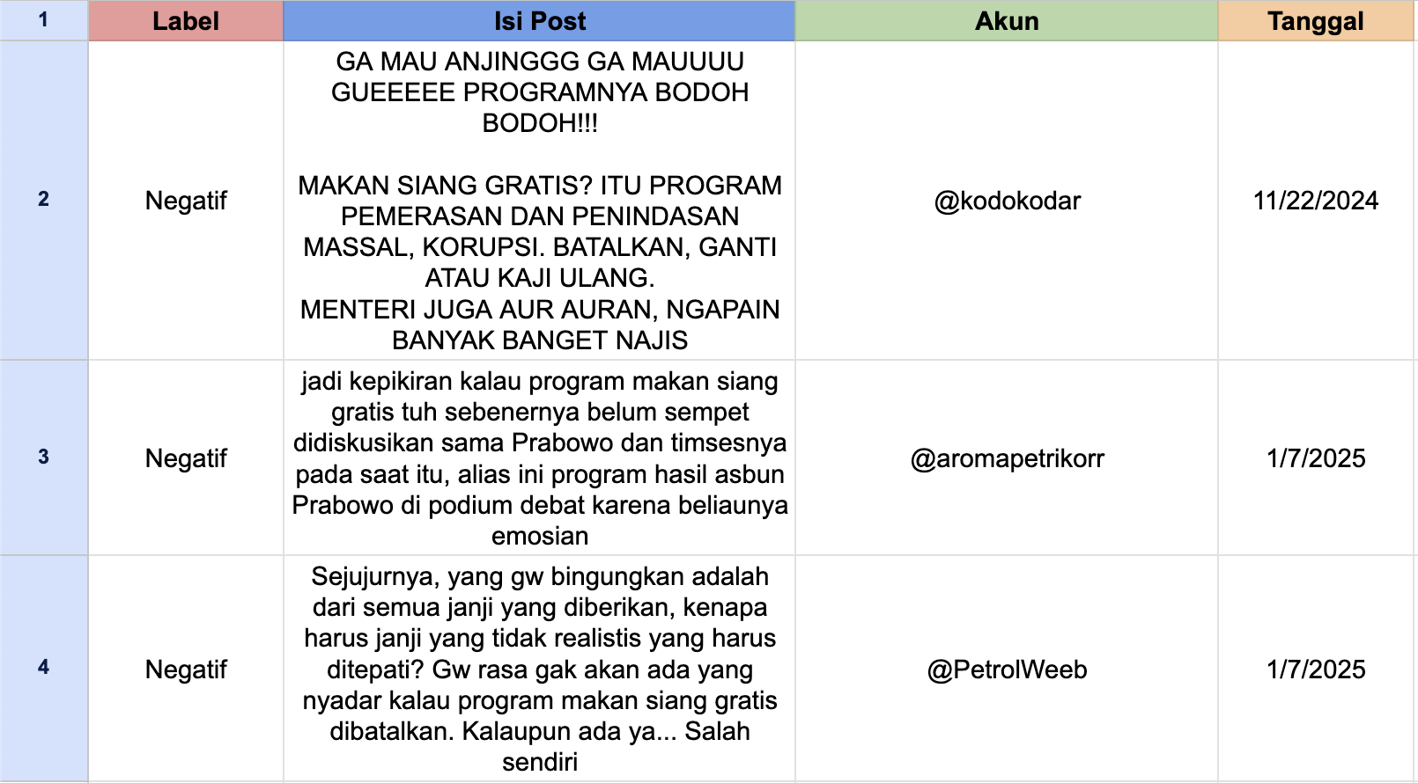
Gambar 1 Data post dan komentar X
Tahap berikutnya hasil text mining dilakukan pre-processing data menggunakan bahasa python pada tools Google Colabs. Tahap ini memiliki penyuntingan kontraksi kata, pemisahan kata berdasarkan bahasa yang pengguna gunakan.
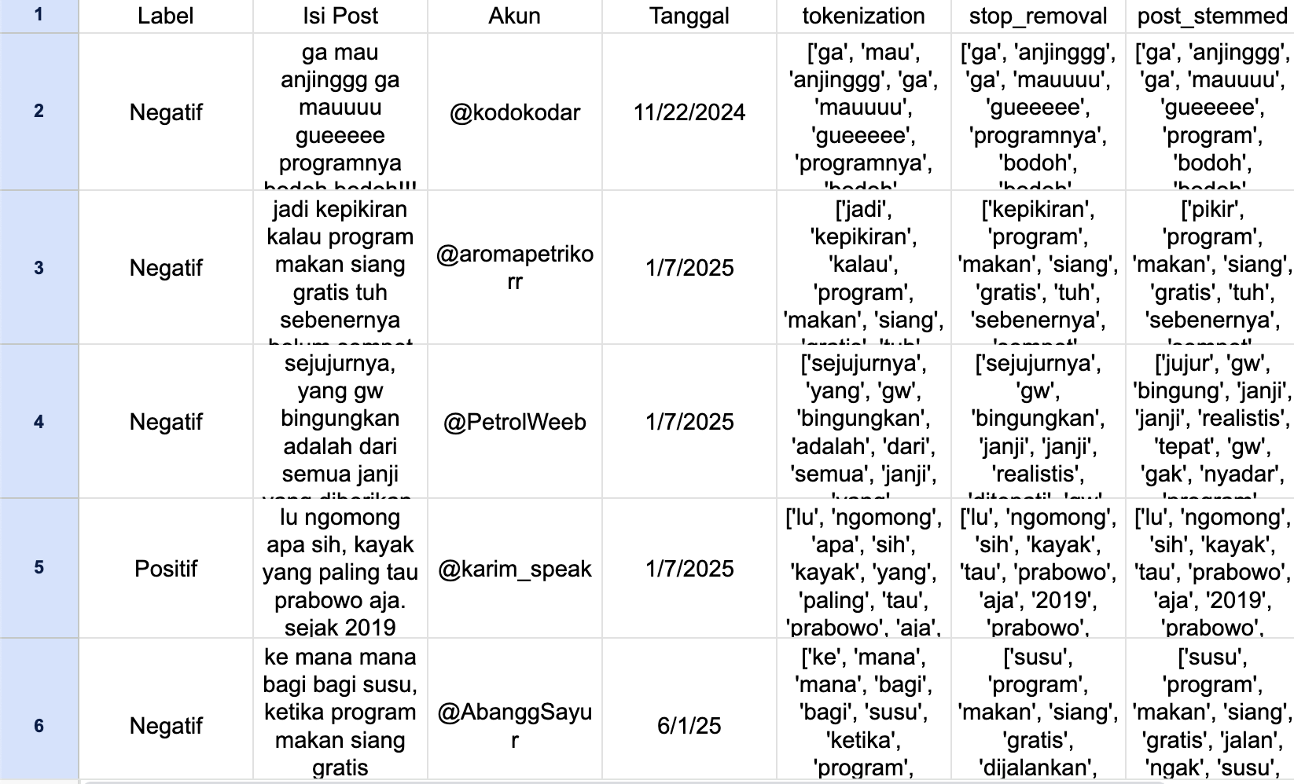
Gambar 2 pre-processing data
Visualisasi Data
Dari data yang diperoleh hingga 30 data post dan komentar, menunjukkan adanya perbedaan yang cukup signifikan pada komentar negatif tentang program makan siang gratis yang dijanjikan oleh presiden.
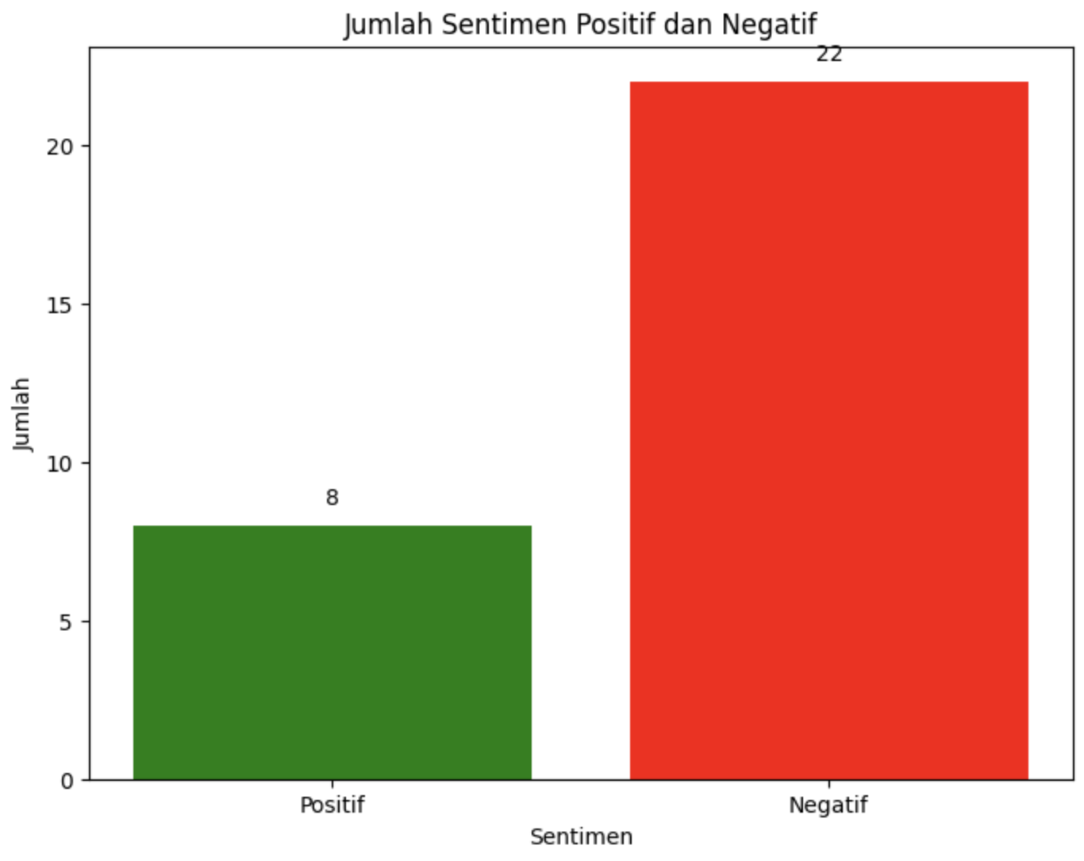
Gambar 3 Visualisasi Plot Bar
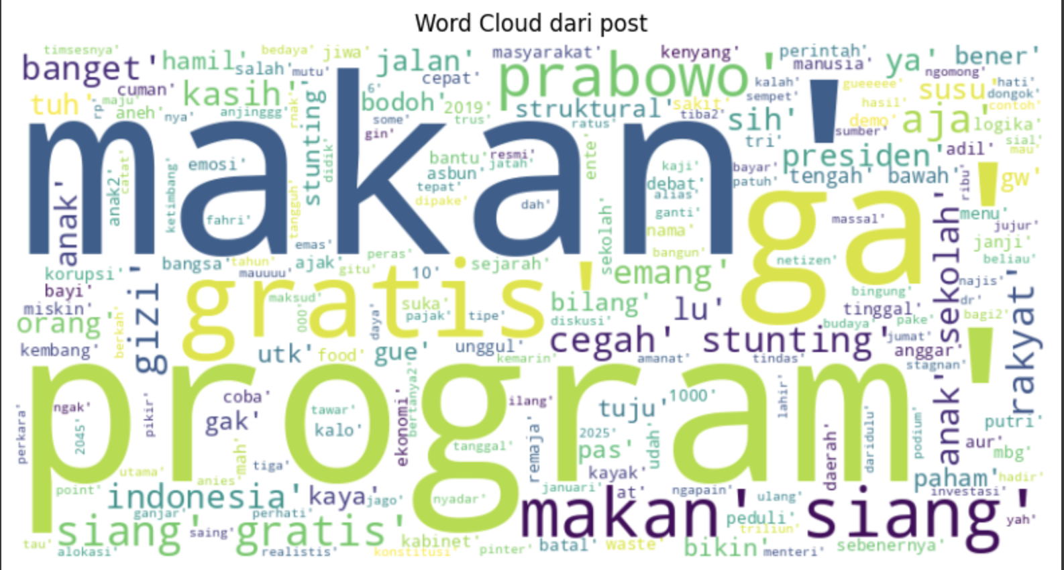
Gambar 4 Visualisasi Work Cloud
- Penutup
Berdasarkan penelitian yang telah dilakukan, ditemukan adanya lonjakan yang cukup signifikan antara komentar positif dengan negatif tentang program makan siang gratis oleh presiden. Hasil ini diharapkan dapat membantu masyarakat awam untuk dapat mengetahui rekam jejak program makan siang gratis.

DAFTAR PUSTAKA

Liputan6. (2024, 12 5). Cara Cek Penerima Bansos secara Online, Bisa Tanpa Aplikasi. Retrieved from Liputan6.com: https://www.liputan6.com/feeds/read/5771906/cara-cek-penerima-bansos-secara-online-bisa-tanpa-aplikasi?page=7
Dedi Putra, A. R. (2024, 5 3). Perkembangan Media Sosial: Dari Penemuan Hingga Era Modern. Retrieved from rri.co.id: https://rri.co.id/index.php/features/667995/perkembangan-media-sosial-dari-penemuan-hingga-era-modern
Putri Ardelia Maharani, A. R. (2024). KAMPANYE PRABOWO GIBRAN DAN REALISASINYA. Jolasos :Journal Of Law And Social Society, 1.
Fanny Ika Septiani, N. R. (2024). Dampak Makan Siang Gratis Pada Kondisi Keuangan Negara Dan Peningkatan Mutu Pendidikan. Jupensal, 191.
Fivia Eliza, N. G. (2024). Analisis SWOTKebijakan Makan Siang Gratis di Sekolah Menengah Kejuruan. Juwara, 121.
Lili Amaliah, M. A. (2022). Pemeriksaan Kesehatan dan Konsultasi Gizi Gratis Kepada Masyarakat Kota Serang. Jurnal Pengabdian dan Pengembangan Masyarakat Indonesia, 145.
Ramadani Saputra, F. N. (2024). Analisis Sentimen Terhadap Program Makan Siang & Susu Gratis Menggunakan Algoritma Naive Bayes. JTeksis, 411.
Hasbi, Y. (2024, 11 20). Pilkada dan (Pentingnya) Janji Kampanye. Retrieved from News.detik.com: https://news.detik.com/kolom/d-7647878/pilkada-dan-pentingnya-janji-kampanye
Yanuar, Y. (2024, 12 10). Jelang Pelaksanaan Program Makan Bergizi Gratis, Ada Isu Pungutan sampai Susu Diganti Daun Kelor. Retrieved from Tempo.co: https://www.tempo.co/ekonomi/jelang-pelaksanaan-program-makan-bergizi-gratis-ada-isu-pungutan-sampai-susu-diganti-daun-kelor-1186193
Rahmat Utomo, T. M. (2024, 12 19). Uji Coba Makan Gratis di Kota Medan, Bobby: Menunya Pakai Nila Toba. Retrieved from Kompas.com: https://medan.kompas.com/read/2024/12/19/175447978/uji-coba-makan-gratis-di-kota-medan-bobby-menunya-pakai-nila-toba
Markus Yuwono, G. S. (2024, 12 12). Dekan Fakultas Vokasi UNY: Makan Bergizi Gratis Rp 10.000, Pemerintah Harus Rasional Artikel ini telah tayang di Kompas.com dengan judul "Dekan Fakultas Vokasi UNY: Makan Bergizi Gratis Rp 10.000, Pemerintah Harus Rasional". Retrieved from Kompas.com: https://yogyakarta.kompas.com/read/2024/12/12/164410478/dekan-fakultas-vokasi-uny-makan-bergizi-gratis-rp-10000-pemerintah-harus
Intan Afrida Rafni, F. J. (2024, 12 2). Kota Tangerang Siap Laksanakan Program Makan Bergizi Gratis, Anggarannya Rp 30 Miliar. Retrieved from Kompas.com: https://megapolitan.kompas.com/read/2024/12/02/17290721/kota-tangerang-siap-laksanakan-program-makan-bergizi-gratis-anggarannya
Sandra Desi Caesaria, M. P. (2024, 12 22). Makan Siang Gratis Dipangkas, Pakar Unair: Bisa Pakai Lele hingga Nila. Retrieved from Kompas.com: https://www.kompas.com/edu/read/2024/12/22/142500771/makan-siang-gratis-dipangkas-pakar-unair--bisa-pakai-lele-hingga-nila
Adhyasta Dirgantara, I. R. (2024, 12 19). Uji Coba Makan Bergizi Gratis di Bogor Pagi Ini: Menunya Ayam, Cah Brokoli, Pisang, Susu. Retrieved from Kompas.com: https://nasional.kompas.com/read/2024/12/09/08475531/uji-coba-makan-bergizi-gratis-di-bogor-pagi-ini-menunya-ayam-cah-brokoli
Arnani, M. (2024, 12 6). PINSAR: Program Makan Bergizi Gratis Untungkan Peternak UMKM. Retrieved from Kompas.com: https://money.kompas.com/read/2024/12/06/140845126/pinsar-program-makan-bergizi-gratis-untungkan-peternak-umkm
Erwina Rachmi Puspapertiwi, R. S. (2024, 2 19). Program Makan Siang Gratis Prabowo, Siapa Saja yang Dapat dan dari Mana Uangnya? Diambil kembali dari Kompas.com: https://www.kompas.com/tren/read/2024/02/19/203000065/program-makan-siang-gratis-prabowo-siapa-saja-yang-dapat-dan-dari-mana?page=all
Jeremy Andre Septian, T. F. (2019). Analisis Sentimen Pengguna Twitter Terhadap Polemik Persepakbolaan Indonesia Menggunakan Pembobotan TF-IDF dan K-Nearest Neighbor. jurnal.istts.ac.id, 43. Diambil kembali dari jurnal.istts.ac.id.

